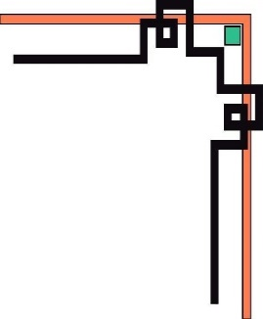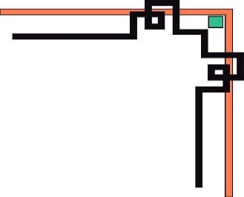

**TRƯỜNG ĐẠI HỌC AN GIANG**

**KHOA CÔNG NGHỆ THÔNG TIN**

-----🙞🙜🕮🙞🙜-----



**ĐỒ ÁN LẬP TRÌNH QUẢN LÝ**

**QUẢN LÝ CỬA HÀNG VẬT LIỆU XÂY DỰNG**

|  |  |
| --- | --- |
| *Giáo Viên Hướng Dẫn*: | Huỳnh Lý Thanh Nhàn |
| *Sinh Viên Thực Hiện:* | Huỳnh Văn Huy – DTH195269 |
|  |  |
|  |  |

**MỤC LỤC**

PHẦN MỀM QUẢN LÝ CỬA HÀNG VẬT LIỆU XÂY DỰNG 1

CHƯƠNG 1 : MÔ TẢ BÀI TOÁN 1

I. Mô tả chương trình 1

II. Yêu cầu hệ thống 2

CHƯƠNG 2 : PHÂN TÍCH HỆ THỐNG 2

I. Sơ Đồ BFD 2

II. Sơ đồ DFD ngữ cảnh 2

2

III. Sơ đồ DFD mức 0 3

IV. Sơ Đồ ERD 4

V. Diagram 4

CHƯƠNG 3. THIẾT KẾ CƠ SỞ DỮ LIỆU 5

I. Table 5

CHƯƠNG 4. THIẾT KẾ CHƯƠNG TRÌNH 7

I. Thiết kế chức năng: 7

II. Mô hình Hóa: 8

III. Thiết kế giao diện : 9

1. Form Đăng Nhập 9

2. Form giao diện chính 9

3. Form sản phẩm 10

4. Form khách hàng 10

5. Form hóa đơn 11

6. Form chi tiết đơn hàng 12

7. Form xuất hóa đơn 12

8. Form báo cáo tồn kho 13

9. Form doanh thu 13

CHƯƠNG 5 : HƯỚNG PHÁT TRIỂN 14

I. Nhận xét 14

I. Hướng phát triển: 14

II. Tài liệu tham khảo: 14

**NHẬN XÉT GIÁO VIÊN**

**…………………………………………………………………………………………………………………………………………………………………………………………………………………………………………………………………………………………………………………………………………………………………………………………………………………………………………………………………………………………………………………………………………………………………………………………………………………………………………………………………………………………………………………………………………………………………………………………………………………………………………………………………………………………………………………………………………………………………………………………………………………………………………………………………………………………………………………………………………………………………………………………………………………………………………………………………………………………………………………………………………………………………………………………………………………………………………………………………………………………………………………………………………………………………………………………………………………………………………………………………………………………………………………………………………………………………………………………………………………………………………………………………………………………………………………………………………………………………………………………………………………………………………………………………………………………………………………………………………………………………………………………………………………………………………………………………………………………………………………………………………………………………………………………………………………………………………………………………………………………………………………………………………………………………………………………………………………………………………………………………………………………………………………………………………………………………………………………………………………………………………………………………………………………………………………………………………………………………………………………………………………………………………………………………………………………………………………………………………………………………………………………………………………………………………………………………………………………………………………………………………………………………………………………………………………………………………………………………………………………………………………………………………………………………………………………………………………………………………………………………………………………………**

# **PHẦN MỀM QUẢN LÝ CỬA HÀNG VẬT LIỆU XÂY DỰNG**

**LỜI MỞ ĐẦU**

**-----🙞🙜🕮🙞🙜-----**

Vật liệu xây dựng là một trong những yếu tố quan trọng của ngành xây dựng. Đất nước ngày càng phát triển, càng có nhiều công ty, nhà máy phát triển. Mức sống của người dân tăng lên, nhiều đô thị, căn hộ, chung cư được xây dựng nhiều hơn. Đường phố được xây mới hoặc nâng cấp để đảm bảo giao thông… Tất cả đều cần vật liệu xây dựng. Do đó, mở cửa hàng vật liệu xây dựng được nhiều người lựa chọn để làm giàu

Ngày nay, xã hội phát triển mạnh mẽ và đi cùng với nó là sự phát triển của ngành công nghệ thông tin. Công nghệ được áp dụng hầu hết trong tất cả lĩnh vực : giáo dục, chính trị, y tế , quân sự,… Nó trở thành một nhân tố quan trọng trong sự phát triển của toàn nhân loại. Đặc biệt trong vấn đề quản lý đang được mọi người quan tâm và phát triển. Nhiều công nghệ được đưa vào cuộc sống, cùng với nó là sự ra đời của hàng loạt các phần mềm, chương trình quản lý nhằm phục vụ nhu cầu của người sử dụng trên toàn thế giới.

Hiện nay, đa số các cửa hàng vật tư xây dựng đều chưa sử dụng các phần mềm quản lý trực quan, mà thay vào đó là sử dụng các bước thủ công như ghi chép. Nó để lại nhiều khuyết điểm như : khó quản lý, dễ thất lạc dữ liệu, tính bảo mật tương đối thấp,khó lưu trữ,…..Với mục tiêu giúp các cửa hàng nâng cao cách quản lý cửa hàng, chúng em tìm hiểu và phát triển phần mềm “Quản lý vật liệu xây dựng”.

Với “Phần mềm quản lý vật liệu xây dựng” hy vọng sẽ giúp ích được nhiều trong việc quản lý cửa hàng một cách nhanh chóng và hiệu quả hơn. Với giao diện đơn giản , dễ sử dụng, phần mềm giúp giảm thời gian, công sức cho việc sắp xếp, tìm kiếm, tính toán.

# **CHƯƠNG 1 : MÔ TẢ BÀI TOÁN**

## **I. Mô tả chương trình**

Một cửa hàng yêu cầu viết một phần mềm quản lý về vật liệu xây dựng. Chương trình cho phép quản lý hàng hóa, hóa đơn, chi tiết trong từng hóa đơn và khách hàng.

Chương trình cung cấp cho người dùng một tài khoản để đăng nhập vào hệ thống để sử dụng hệ thống quản lý này. Với tài khoản đăng nhập, hệ thống sẽ xác định người đăng nhập là chủ cửa hàng để cung cấp quyền hạn cho chủ cửa hàng.

Khi khách hàng yêu cầu một sản phẩm, cửa hàng kiểm tra sản phẩm trong kho. Nếu còn cửa hàng tư vấn cho khách hàng thông tin sản phẩm. Sau khi khách hàng đồng ý mua sản phẩm , cửa hàng lập một phiếu mua hàng gồm đầy đủ thông tin khách hàng(tên khách hàng, số điện thoại, ….) cùng với thông tin sản phẩm(tên sản phẩm, số lượng, thành tiền,….).

Cửa hàng gổm nhiều sản phẩm khác nhau. Khi khách hàng yêu cầu thanh toán, hệ thống tự động thanh toán tiền của khách hàng bao gồm : đơn giá các món hàng * số lượng.

Hệ thống cửa hàng gồm các chức năng như : thêm mới, sửa , xóa, cập nhật, thống kê sản phẩm. Đồng thời còn thêm mới, sửa, cập nhật thông tin khách hàng. Ngoài ra, hệ thống còn có chức năng tính tồn kho để cửa hàng nhập hàng vào mỗi tháng, cung cấp kịp thời nhu cầu sử dụng cho khách hàng.

Hệ thống còn chức năng thống kê những mặt hàng nào đã được bán, đã hết hoặc còn ít trong kho.

## **II. Yêu cầu hệ thống**

Nhằm giúp cửa hàng nắm rõ thông tin khách hàng và các sản phẩm, giúp cửa hàng tìm kiếm thông tin khách hàng một cách nhanh chóng và chính xác theo nhiều mục đích khác nhau. Để dễ dàng quản lý thông tin khách hàng, dễ dàng tính toán, xuất hóa đơn thanh toán theo nhu cầu thanh toán của khách hàng. Hỗ trợ cửa hàng linh hoạt hơn trong các hoạt động cập nhật, sửa đổi thông tin,…Giúp dễ dàng việc quản lý một cách dễ dàng, nhanh chóng và chính xác hơn. Dựa vào thông tin đầy đủ do hệ thống cung cấp, cửa hàng có thể dễ dàng quản lý được thông tin khách hàng, quản lý việc tính toán, xuất hóa đơn, quản lý về thống kê báo cáo,..

# **CHƯƠNG 2 : PHÂN TÍCH HỆ THỐNG**

## I. Sơ Đồ BFD

Sơ đồ 1: sơ đồ BFD

## II. Sơ đồ DFD ngữ cảnh

## 

Nhà cung cấp

Quản trị

Quản Lý Bán Hàng

Khách hàng

Yêu Cầu

Phản hồi

Gửi hàng

Đặt hàng

Đặt hàng

Giao dịch

Phản hồi

Yêu cầu

Sơ đồ *2*: sơ đồ DFD ngữ cảnh

## II. Sơ đồ DFD mức 0

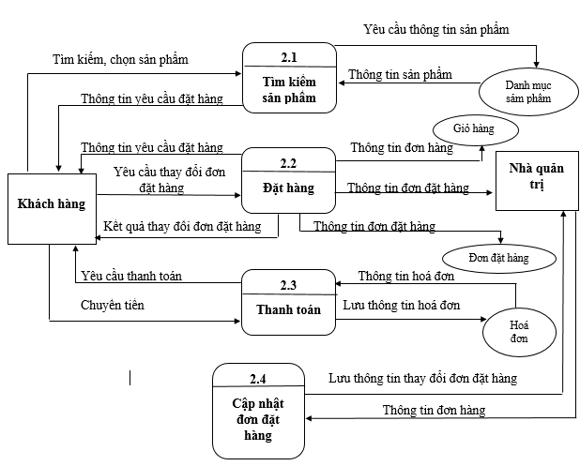

Sơ đồ 3: sơ đồ DFD mức 0

## IV. Sơ Đồ ERD



Sơ đồ 4: sơ đồ ERD

## V. Diagram

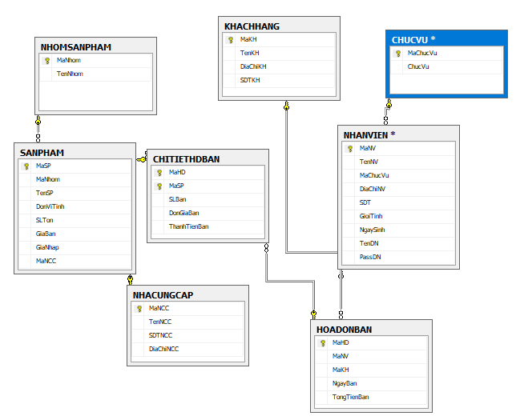

Sơ đồ 5: sơ đồ diagram

# **CHƯƠNG 3. THIẾT KẾ CƠ SỞ DỮ LIỆU**

## I. Table

Bảng **SanPham**

|  |  |  |
| --- | --- | --- |
| **Tên trường** | **Kiểu dữ liệu** | **Ghi chú** |
| MaSP | nvarchar(50) |  |
| MaNhom | nvarchar(50) |  |
| TenSP | nvarchar(50) |  |
| DonViTinh | nvarchar(50) |  |
| SLTon | int |  |
| GiaBan | int |  |
| GiaNhap | int |  |
| MaNCC | nvarchar(50) |  |

Bảng **NhomSanPham**

|  |  |  |
| --- | --- | --- |
| **Tên trường** | **Kiểu dữ liệu** | **Ghi chú** |
| MaNhom | nvarchar(50) |  |
| TenNhom | nvarchar(50) |  |

Bảng **KhachHang**

|  |  |  |
| --- | --- | --- |
| **Tên trường** | **Kiểu dữ liệu** | **Ghi chú** |
| MaKH | varchar(10) |  |
| TenKH | nvarchar(50) |  |
| DiaChiKH | Nvarchar(50) |  |
| SDTKH | Varchar(50) |  |

Bảng **HOADONBAN**

|  |  |  |
| --- | --- | --- |
| **Tên trường** | **Kiểu dữ liệu** | **Ghi chú** |
| MaHD | varchar(10) |  |
| MaNV | varchar(10) |  |
| MaKH | varchar(50) |  |
| NgayBan | Date and time |  |
| TongTienBan | Int |  |

Bảng **CHITIETHOADON**

|  |  |  |
| --- | --- | --- |
| **Tên trường** | **Kiểu dữ liệu** | **Ghi chú** |
| MaHD | nvarchar(50) |  |
| MaSP | nvarchar(50) |  |
| SLBan | Int |  |
| DonGiaBan | Int |  |
| ThanhTienBan | Int |  |

Bảng **NHANVIEN**

|  |  |  |
| --- | --- | --- |
| **Tên trường** | **Kiểu dữ liệu** | **Ghi chú** |
| MaNV | nvarchar(50) |  |
| TenNV | nvarchar(50) |  |
| MaChucVu | Varchar(50) |  |
| DiaChiNV | nvarchar(50) |  |
| SDT | varchar(13) |  |
| GioiTinh | Nvarchar(50) |  |
| NgaySinh | Smalldatetime |  |
| TenDN | Nvarchar(50) |  |
| PassDN | Nvarchar(50) |  |

Bảng **NhaCungCap**

|  |  |  |
| --- | --- | --- |
| **Tên trường** | **Kiểu dữ liệu** | **Ghi chú** |
| MaNCC | nvarchar(50) |  |
| TenNCC | nvarchar(50) |  |
| SDTNCC | varchar(13) |  |
| DiaChiNCC | nvarchar(50) |  |

Bảng **ChucVu**

|  |  |  |
| --- | --- | --- |
| **Tên trường** | **Kiểu dữ liệu** | **Ghi chú** |
| MaCV | nvarchar(50) |  |
| ChucVu | nvarchar(50) |  |

# **CHƯƠNG 4. THIẾT KẾ CHƯƠNG TRÌNH**

## I. Thiết kế chức năng:

**CHỨC NĂNG HỆ THỐNG**

* Đăng nhập :chức năng phân quyền khi đăng nhập vào hệ thống.

**CHỨC NĂNG QUẢN LÝ VẬT LIỆU XÂY DỰNG**

* Nhập thông tin: giúp người sử dụng nhập các thông tin về điện thoại, hóa đơn, khách hàng, …
* Tra cứu : giúp người sử dụng tra cứu về số lượng tồn kho, số hóa đơn, thành tiền tiền thoại hoặc thông tin khách hàng
* Bán hàng: lấy thông tin từ hệ thống để xử lý
* In hóa đơn**:** bao gồm thông tin các mặt hàng và tổng tiển
* Cập nhật :chức năng thực hiện khi xuất , nhập kho hay bán hàng,… cần cập nhật lại các thông tin để cửa hàng được quản lý một cách hiệu qủa

**CHỨC NĂNG THỐNG KÊ , BÁO CÁO**

* Thông kê : nhân viên cần thống kê số lượng điện thoại bán ra.
* Báo cáo : nhân viên báo cáo số lượng hàng tồn kho.
* Tính doanh thu **:** được thực hiện khi chủ cửa hàng yêu cầu nhân viên tính doanh thu tháng.

## II. Mô hình Hóa:

***Danh sách các Actor của mô hình:***

|  |  |  |
| --- | --- | --- |
| STT | Actor | Vai trò |
| 1 | Quản lý (Admin) | * Có quyền tối cao và chịu mọi trách nhiệm về hệ thống. Mặc định lúc khởi tạo, chương trình có 1 user Admin, user này không được phép xóa hay thay đổi. * User Admin có quyền khởi tạo và phân quyền cho các User khác trong hệ thống. |
| 2 | Nhân viên (user) | * Bị hạn chế một số chức năng. * Không được phép xuất báo cáo thống kê sản phẩm. * Không được phép vượt cấp truy cập vào quản lý nhân viên. |

***Danh sách các Use-Case của mô hình:***

|  |  |  |
| --- | --- | --- |
| STT | Use-Case | Chức năng |
| 1 | Đăng nhập | Mô tả cách đăng nhập vào hệ thống.  Nếu đăng nhập thành công, tác nhân có thể sử dụng hệ thống với quyền tương ứng. |
| 2 | Quản lý sản phẩm | Cho phép thêm, xóa, cập nhật thông tin.  Cho phép cập nhật thông tin từng mã nhóm sản phẩm.  Hiển thị danh sách sản phẩm tồn kho. |
| 3 | Quản lý nhân viên | Cho phép thêm, xóa, cập nhật thông tin nhân viên.  Chỉ admin được phép truy cập. |
| 4 | Quản lý khách hàng | Cho phép thêm, xóa, cập nhật thông tin khách hàng. |
| 5 | Quản lý hóa đơn | Cho phép thêm, xóa, cập nhật thông tin khách hàng. |
| 6 | Quản lý chi tiết hóa đơn | Thêm, xóa, cập nhật thông tin hóa đơn.  Quản lý các sản phẩm đã mua trong kho hàng. |
| 7 | Báo cáo-Thống kê | Kho hàng tồn  Doanh thu  Sanr phẩm đã bán  In báo cáo |

## III. Thiết kế giao diện :

### 1. Form Đăng Nhập

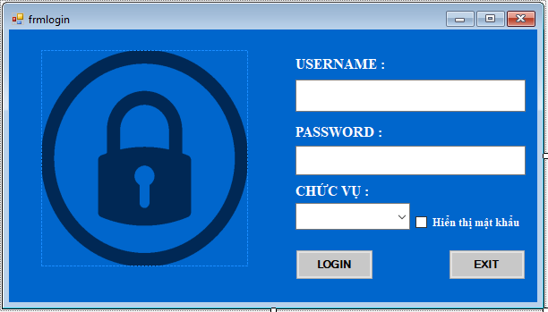

Hình 1: Form Login

### **2. Form giao diện chính**

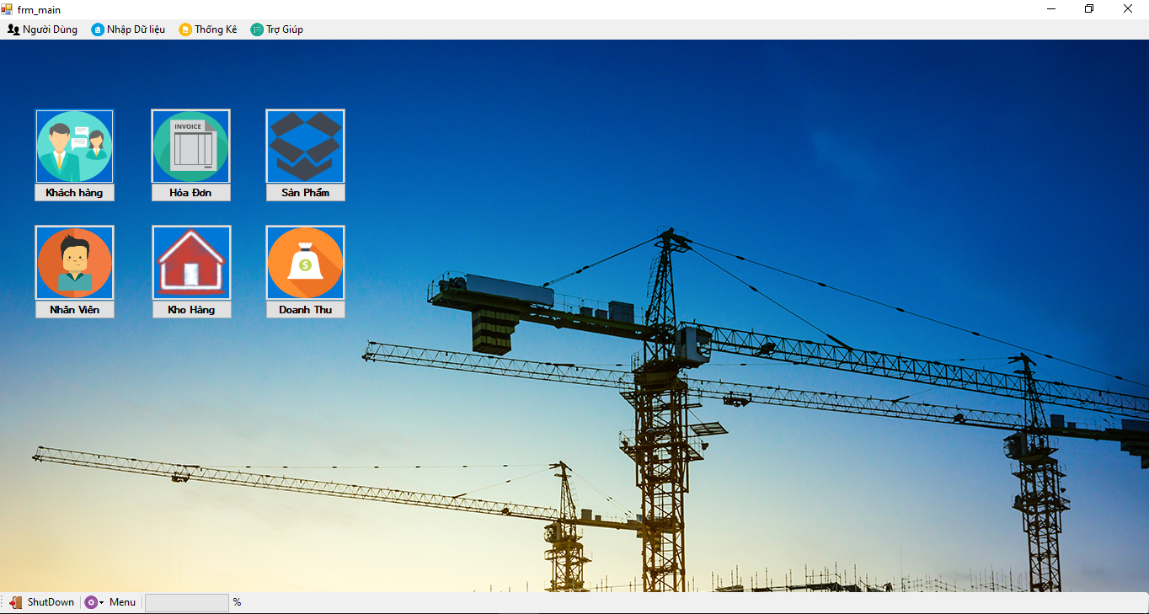

Hình 2: Form Main

### **3. Form sản phẩm**

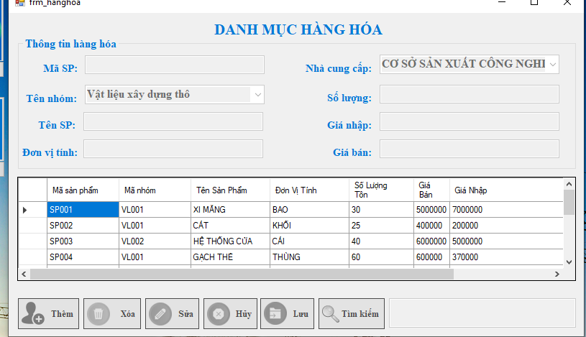

Hình 3: Form Sản Phẩm

### **4. Form khách hàng**

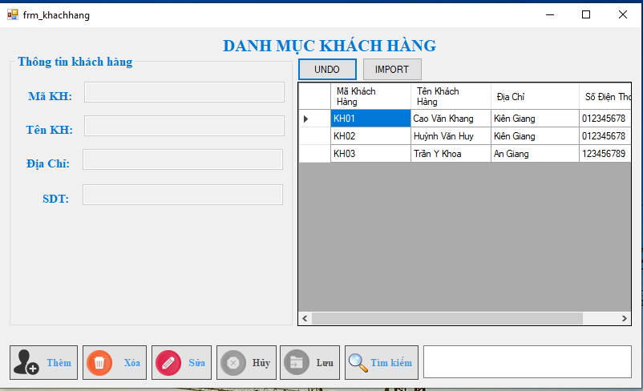

Hình 4: Form Khách Hàng

### **5. Form hóa đơn**

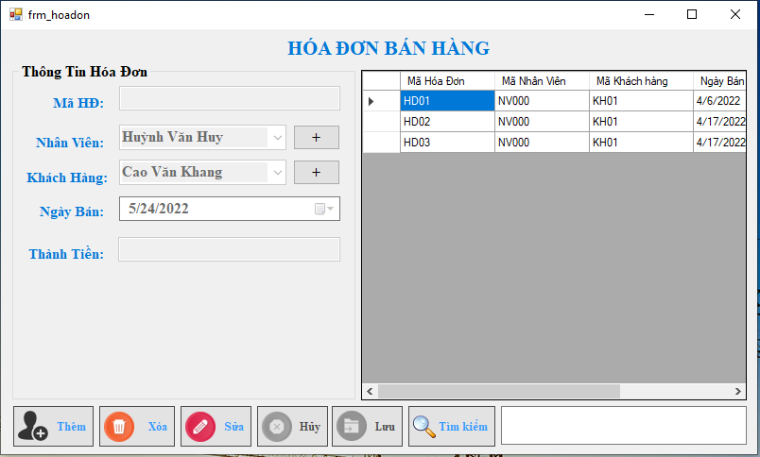

Hình 5: Form Hóa Đơn

### **6. Form chi tiết đơn hàng**

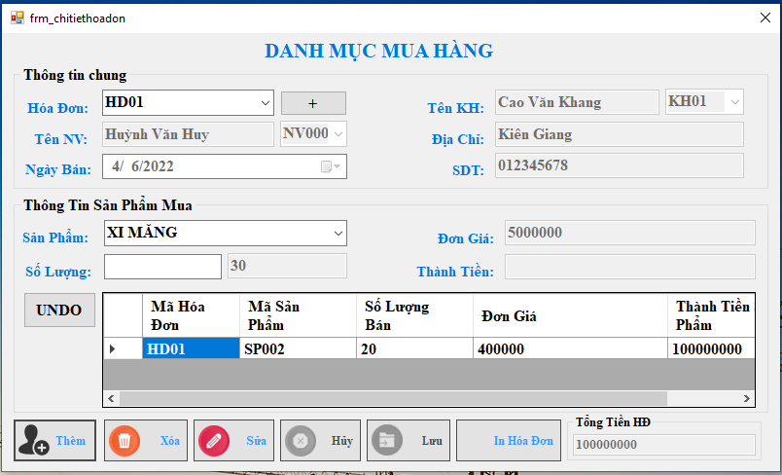

Hình 6: Form Chi Tiết Hóa Đơn

### **7. Form xuất hóa đơn**

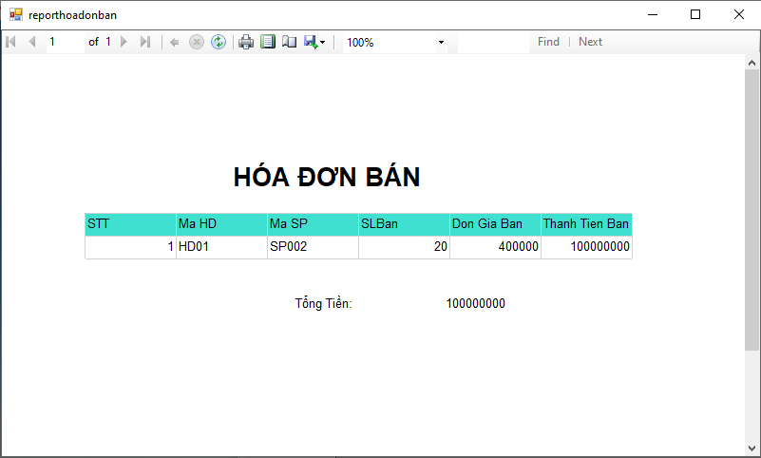

### **8. Form báo cáo tồn kho**

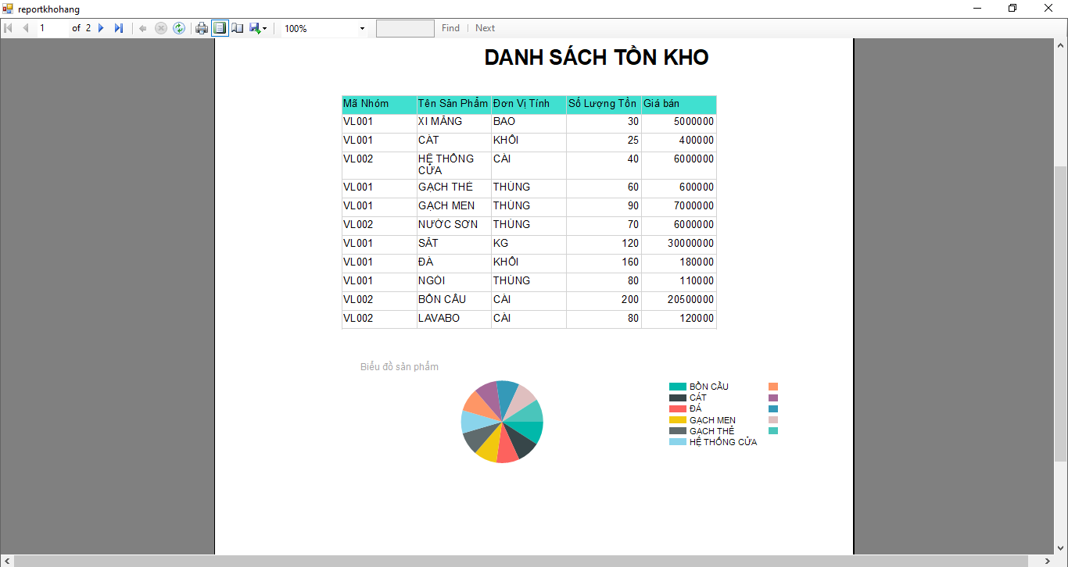

### **9. Form doanh thu**

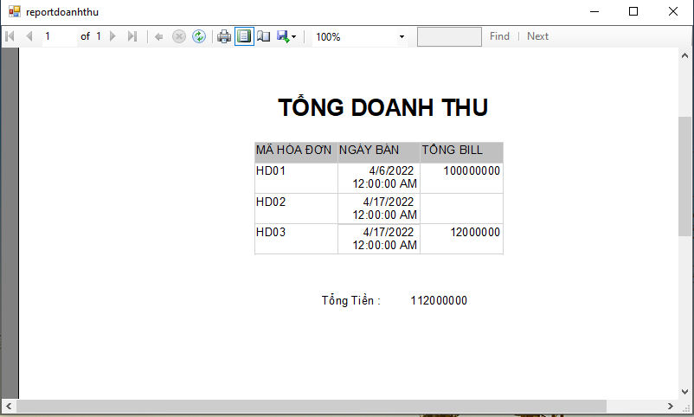

# **CHƯƠNG 5 : HƯỚNG PHÁT TRIỂN**

## I. Nhận xét

**Ưu điểm:**

* Phần mềm có những chức năng cơ bản , đáp ứng phần nào nhu cầu người sử dụng.
* Phần mềm dễ hiểu , dễ sử dụng.
* Giao diện trực quan.
* Không yêu cầu người sử dụng có trình độ cao.

**Nhược điểm:**

* Phần mềm chưa giải quyết những vấn đề cấp thiết.
* Chức năng còn đơn giản, chưa đầy đủ.
* Chưa có chức năng phân quyền cho người sử dụng.
* Còn gặp một số lỗi nhỏ còn sót.

## Hướng phát triển:

Chương trình chỉ xây dựng ở mức sơ bộ nên hệ thống chỉ có những chức năng cơ bản đáp ứng một phần nhu cầu sử dụng, từ đó có thể phát triển thêm các chức năng khác, xây dựng hệ thống chắc chắn và phát triển hơn.

## Tài liệu tham khảo:

* Youtube
* Msdn.microsoft
* Tailieu123.com